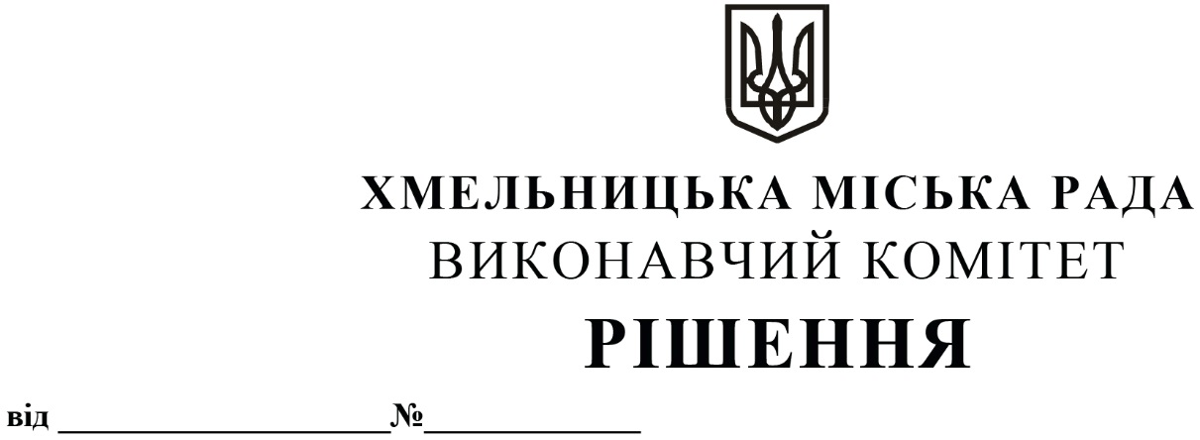

Про розірвання договору тимчасового
безоплатного користування нежитловим
приміщенням міської комунальної власності,
втрату чинності рішення виконавчого
комітету та включення нежитлових приміщень до Переліку другого типу

Розглянувши клопотання управління комунальної інфраструктури Хмельницької міської ради щодо розірвання договору тимчасового безоплатного користування, керуючись законами України «Про місцеве самоврядування в Україні», «Про оренду державного та комунального майна» (№157- ІХ), пунктами 18, 111 Порядку передачі в оренду державного та комунального майна, затвердженим постановою Кабінету Міністрів України від 03.06.2020 № 483, рішенням позачергової сорок шостої сесії Хмельницької міської ради від 07.10.2020 № 14 «Про надання повноважень щодо оренди комунального майна територіальної громади міста Хмельницького (крім землі)», виконавчий комітет міської ради

В И Р І Ш И В:

1. Розірвати договір тимчасового безоплатного користування нежитлового приміщення міської комунальної власності на вул. Проскурівській, 1 корисною площею 443,6 кв.м (загальною площею 578,2 кв.м), укладений 24.03.2017 року з управлінням житлово-комунального господарства Хмельницької міської ради.
2. Визнати таким, що втратило чинність рішення виконавчого комітету Хмельницької міської ради від 23.03.2017 № 198 «Про передачу в тимчасове безоплатне користування нежитлового приміщення міської комунальної власності».
3. Включити до Переліку другого типу нежитлові приміщення, які перебувають на балансі міського комунального підприємства по утриманню нежитлових приміщень комунальної власності (код ЄДРПОУ 30579655), з метою передачі в оренду для розміщення структурних підрозділів органів місцевого самоврядування:
3.1 на вул. Проскурівській, 1 корисною площею 91,9 кв.м (загальною площею 119,3 кв.м) строком на п’ять років з розміром орендної плати 1 грн. в рік;
3.2 на вул. Проскурівській, 1 корисною площею 190,1 кв.м (загальною площею 249,3 кв.м) строком на п’ять років з розміром орендної плати 1 грн. в рік;
3.3 на вул. Проскурівській, 1 корисною площею 145,8 кв.м (загальною площею 185,5 кв.м) строком на п’ять років з розміром орендної плати 1 грн. в рік;
3.4 на вул. Кам’янецькій, 2 корисною площею 129,3 кв.м (загальною площею 191,8 кв.м) строком на п’ять років з розміром орендної плати 1 грн. в рік.

4. Управлінню житлової політики і майна Хмельницької міської ради, яке діє від імені виконавчого комітету Хмельницької міської ради та балансоутримувачу приміщення укласти додаткову угоду про розірвання договору тимчасового безоплатного користування за згодою сторін згідно з чинним законодавством України.
5. Міському комунальному підприємству по утриманню нежитлових приміщень комунальної власності, як балансоутримувачу вказаних нежитлових приміщень прийняти відповідне рішення, передбачене частиною 2, 3, 4 ст. 6 Закону України «Про оренду державного та комунального майна», внести інформацію про потенційні об’єкти до електронної торгової системи та виконати інші дії, передбачені законодавством.
6. Управлінню житлової політики і майна Хмельницької міської ради, яке діє від імені виконавчого комітету Хмельницької міської ради в електронній торговій системі оприлюднити це рішення, включити об’єкти до Переліку другого типу, опублікувати умови оренди.
7. Контроль за виконанням рішення покласти на заступника міського голови - директора департаменту інфраструктури міста В. Новачка.

Міський голова О. СИМЧИШИН

